Использование современных форм и методов социально – культурной реабилитации в работе с детьми с ОВЗ в условиях ГБОУ «Валуйская общеобразовательная школа – интернат № 1»
Грачева Лариса Ивановна, воспитатель ГБОУ «Валуйская общеобразовательная школа интернат № 1», г. Валуйки

В ГБОУ «Валуйская общеобразовательная школа – интернат № 1» в настоящее время обучается и воспитывается 89 воспитанников со всей Белгородской области. Дети добрые, энергичные, дружелюбные, послушные... Ребята в учебе старательные, любознательные, любят читать и рисовать. У каждого свой характер, у каждого свои как плюсы, так и минусы. В интернате созданы все условия максимально приближенные к домашним.
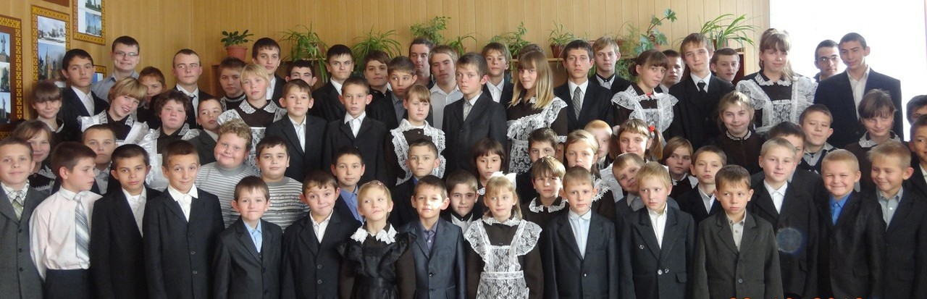
Без культуры трудно себе представить полноценное развитие личности человека, поскольку через передачу культурного опыта может осуществляться социализация человека, овладение языком, моделями поведения и т.д. Так, великий отечественный психолог Л. С. Выготский говорил о том, что в процессе своего развития ребенок усваивает не только содержание культурного опыта, но приемы и формы культурного поведения, культурные способы мышления. Социально - культурная деятельность — прекрасное образовательное и реабилитационное средство.
Основная цель социально - культурной реабилитации детей с ограниченными возможностями здоровья (ОВЗ) - создание путей восстановления связи между ребёнком с ОВЗ и окружающей средой за счет развития у него умения пользоваться новыми способами ориентации.
Главная задача школы в социально - культурной реабилитации детей с ОВЗ это приобщение их к культурным, духовно-нравственным ценностям, к здоровому образу жизни. Возможность реализовать запросы ребёнка с ОВЗ, организовать его культурный досуг, общение со здоровыми людьми - такова главная задача социокультурной реабилитации наших детей.
Формы и методы социально- культурной реабилитации многообразны. В ГБОУ «Валуйская общеобразовательная школа – интернат № 1» применяем один из основных методов социально-культурной реабилитации арт-терапию, которая включает в себя игротерапию, музыкотерапию, библиотерапию, сказкотерапию, иппотерапию, танцетерапию, лекотерапию, гарденотерапию, глинотерапию и др. В своем выступлении я расскажу о игротерапии, праздникотерапии, иппотерапии.
Игровая терапия. Цель игровой терапии - активизация формирования произвольности психических процессов: внимания и памяти, развития умственной деятельности, воображения, речи, опорно-двигательной и волевой активности. В процессе игры у детей снимается напряженность, тревога, страх перед окружающими, повышается самооценка, расширяется способность детей к общению, увеличивается диапазон доступных ребенку действий с предметами. В игре дети выражают эмоции, манипулируя средствами игры. Игротерапия ценна тем, что позволяет увидеть, с чем в игре ассоциируется у ребенка травма, проблема, что мешает ему нормально жить. В процессе игры мы выполняем множество функций: воспитывающая, адаптирующая, развивающая, социализирующая, коррекционная, рекреационная. В игре проявляется личность ребенка с ОВЗ. Существенным психологическим признаком игры является одновременное переживание условности и реальности созданной ситуации. В процессе игры ребёнок проявляет себя как ребенок-зритель, ребенок-участник ролевой игры под руководством взрослого, ребенок-участник свободно протекающей ролевой игры. В игровом общении ребенок постепенно осваивает механизм полноценной адаптации к условиям и требованиям жизни. Игра развивает ориентацию, учит поиску необходимого решения, оптимального выхода. В школе педагоги применяют два вида игротерапии с 1 – 9 классы:
1.Направленная (директивная) игровая терапия, которая характеризуется участием взрослого в игре. Это педагогически организованные сюжетно - ролевые игры. Дети в этих играх сами создают роли и игровые ситуации с воссозданием деятельности и отношений взрослых и детей в социуме. Применение направленной игровой терапии ориентировано на самостоятельную игру. Этот вид игровой деятельности ребёнка с ОВЗ решает такие задачи как расширение репертуара самовыражения, достижение саморегуляции и эмоциональной устойчивости, коррекция отношений, воспитание творческой инициативы, пробуждение любознательности, воспитание нравственных качеств.
2.Ненаправленная игровая терапия ориентирована на самостоятельную игру ребенка, где он выражает свой собственный внутренний мир, самочувствие. Отсюда и наличие самостоятельно организуемых и развиваемых сюжетов: импровизации, проективные игры (песочные, строительные) и др. Роль взрослого здесь сведена к минимуму: организация атмосферы взаимопонимания, эмоциональное сопереживание, установление ограничений в игре. Таким образом, взрослый выступает как равноправный партнер, подчиняющийся правилам игры, что снимает дистанцию между ним и ребенком. Эффективность применения игровых средств определяется повышением степени контактности ребенка в микросреде, участием в различных видах деятельности, улучшением психологического самочувствия, мотивацией к преодолению средовых барьеров, желанием включиться в активный образ жизни, повышением интереса к явлениям жизни.
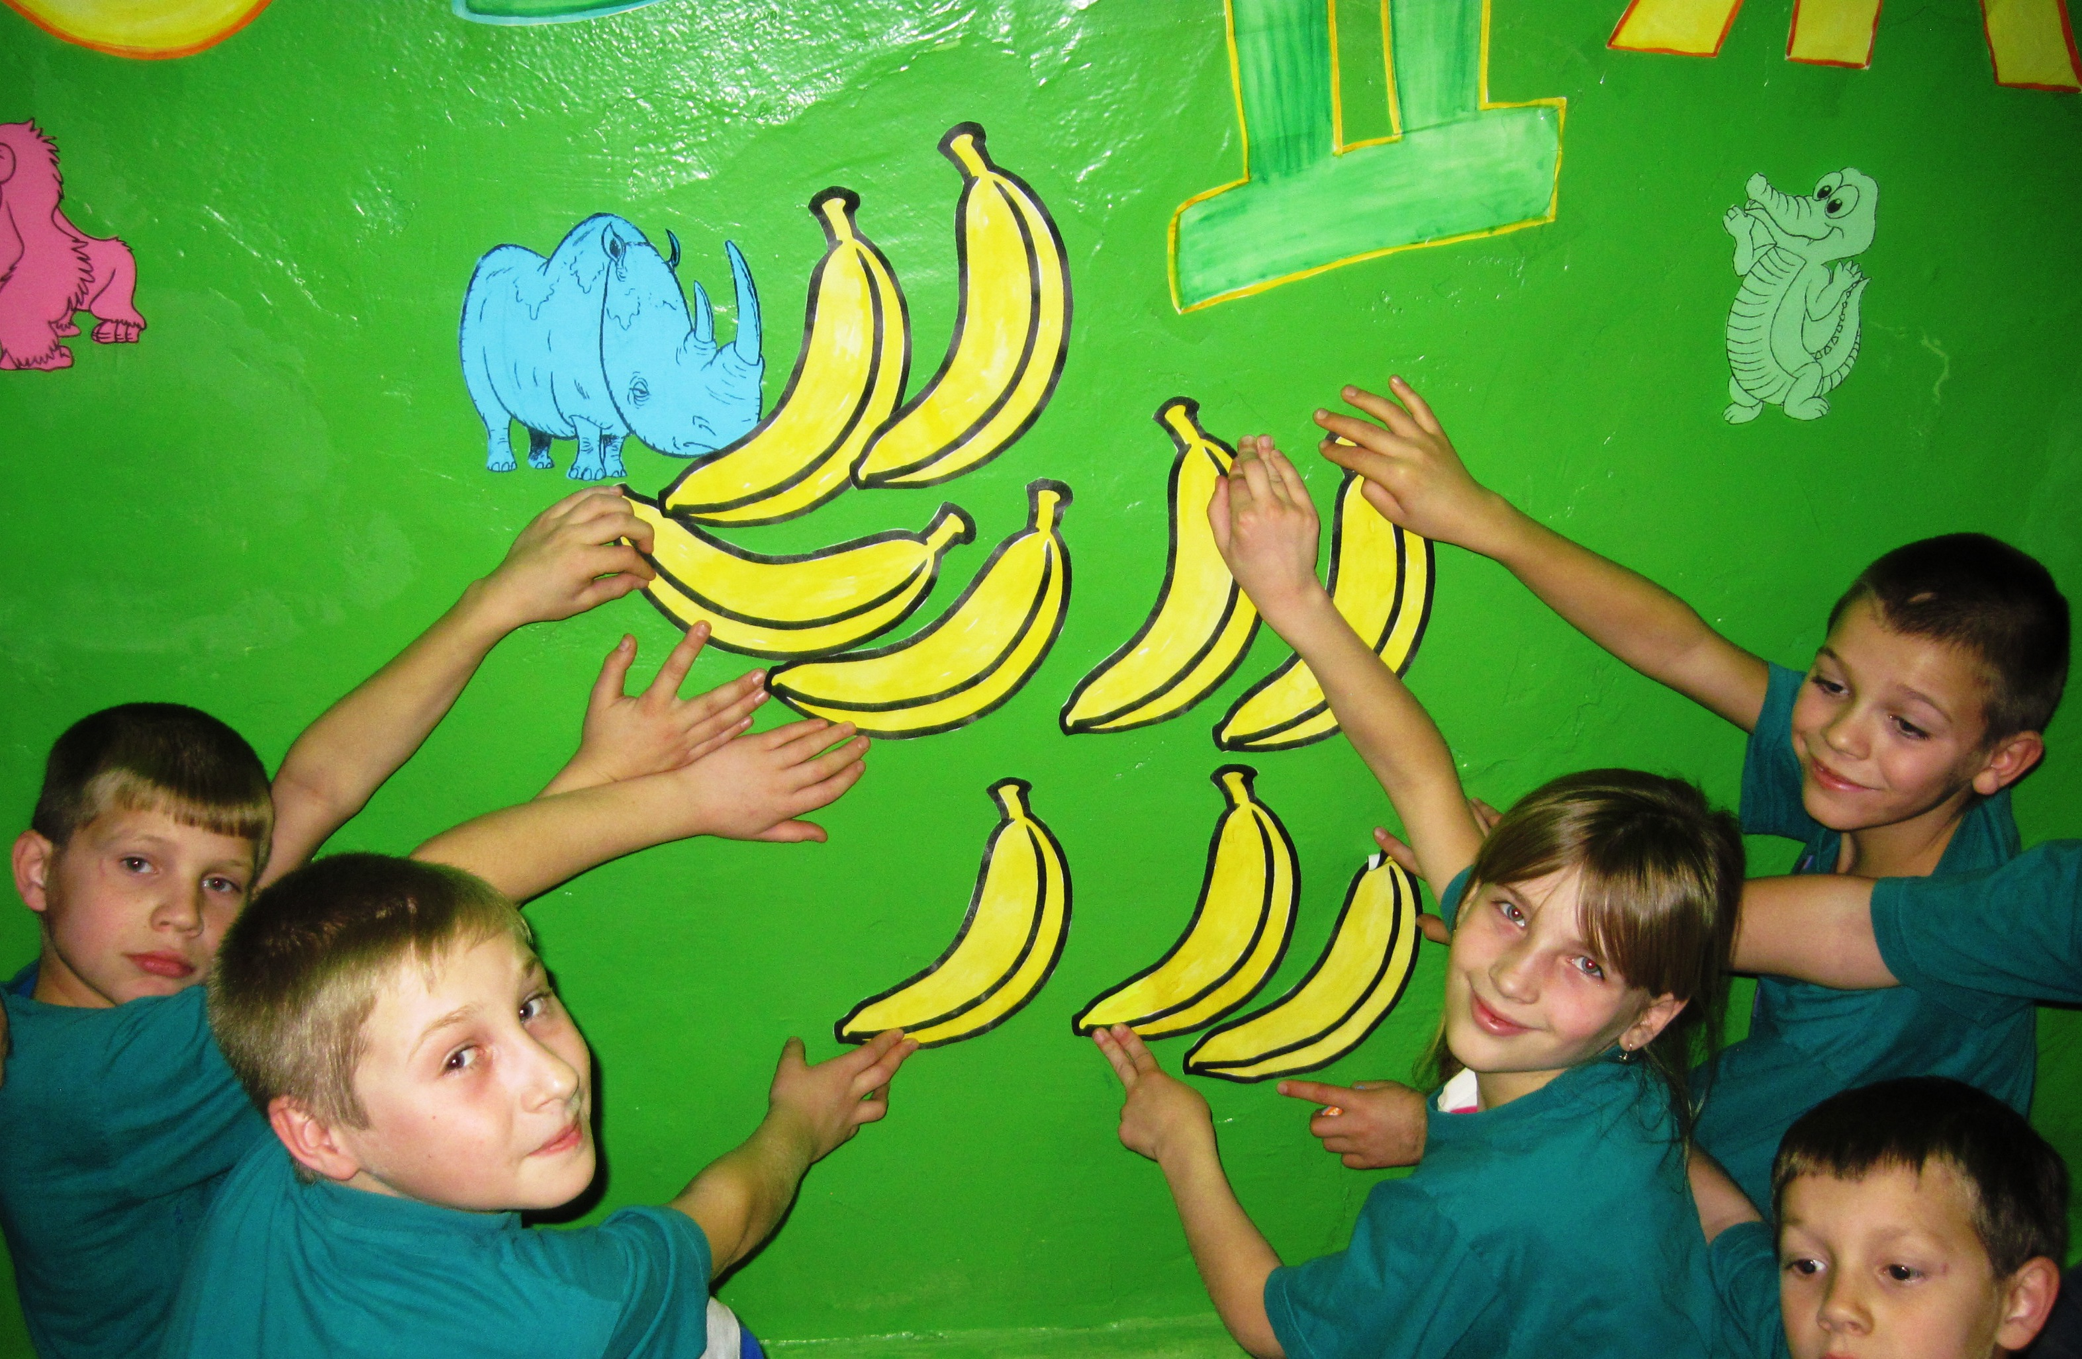
В последние годы все чаще приходится слышать о праздникотерапии – реабилитационной технологии, основанной на использовании возможностей праздников. Здесь элементом социально - культурной реабилитации является актуализация волевого потенциала и оптимистическое настроение. Участие в организации и проведении праздников создаёт уникальные условия значительного позитивного воздействия на физический статус и психоэмоциональную сферу ребёнка. При этом возможно как пассивное, так и активное участие в мероприятиях. Главный принцип – это принцип включения. Реабилитационный потенциал – чередование различных элементов праздника (игра, театрализация, музыка и др.), общение с прекрасным формирует позитивную эмоциональную среду, помогает ребёнку с ОВЗ посмотреть на мир вокруг себя другим взглядом, в котором меньше тревоги, боли и одиночества, дарит ощущение победы над своими страхами. Также, праздник – это замечательная возможность применить новые технологии. Большинство из нас знакомо с понятием – face painting, что означает «рисование на лице». Разрисовывание лиц – это веселое развлечение, которое нравится и детям и взрослым. Грим на лице великолепно дополнит карнавальный костюм и создаст единый образ. Прекрасным вариантом проведения праздника может стать игра в сказку. Самое главное, не зацикливаться на «собаке, кошке и принцессе». Необходимо рисовать все, что окружает сказочных героев. Это и море, и дерево, и бабочка, и ветер. Важно, что ребенок, рисующий на лице, видит не нос-рот-глаз, а пространство для изображения: создаются условия для развития воображения и происходит момент самовыражения. Ведь когда наше лицо скрывает маска, нам легче выразить себя. В этот момент ребенок забывает, что «он не такой, как все». И он не просто передает художественный образ, он подключает свои театральные способности, учится свободно выражать свои чувства. Мы, педагоги, стараемся, чтобы ребенок с ОВЗ был способен и талантлив, как и его сверстники, не имеющие проблем со здоровьем, и став полноценной личностью, добивается успехов в жизни. Традиционным стало проведение в нашей школе социально-значимых мероприятий, посвященных дню Защитника Отечества, Международному женскому дню, дню Победы, Международному дню Семьи, Международному дню Защиты детей, дню Знаний, дню Матери, а также проведение мероприятий в рамках Всероссийской Декады инвалидов. Также на протяжении долгих лет проводятся культурно-досуговые мероприятия: День именинника, проводы зимы («Масленица»), «Веселые старты». Праздник – это радость, ощущение счастья. Он способен поднять настроение, улучшить самочувствие.
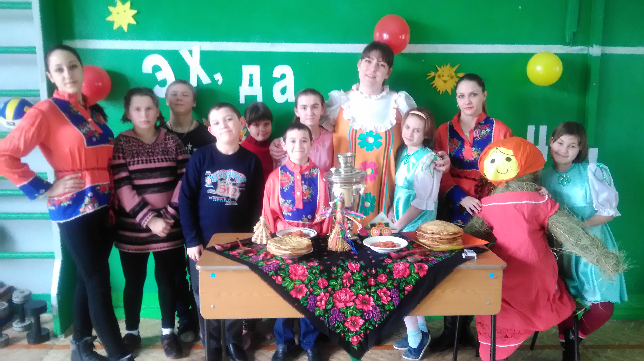
Иппотерапия - метод реабилитации посредством лечебной верховой езды является признанным средством реабилитирующего воздействия на больных соматическими, психическими заболеваниями, реконвалесцентом после травм. Целями иппотерапии являются выражение эмоций и чувств, связанных с переживаниями от общения с лошадью и другими животными, природой, активный поиск новых форм взаимодействия с миром, подтверждение своей индивидуальности, неповторимости и значимости. Наши дети с большим удовольствием посещают конноспортивный комплекс «Серебряная подкова», расположенный в Валуйках. Это прекрасно оборудованный центр популяризации конного спорта. Иппотерапия имеет благотворное влияние с точки зрения общеукрепляющего, психологического, эстетического, воспитательного эффекта. Верховая езда способствует активизации двигательной и дыхательной функций, кровообращению.. При организации занятий с детьми в конноспортивном комплексе «Серебряная подкова» педагоги сочетают педагогические, психологические, социально-культурные и медицинские технологии. В процессе иппотерапии у ребёнка с ОВЗ активизируется познавательные сферы ребенка: концентрируется внимание, развивается слухо – зрительно - моторная координация, повышается способность к обучению, усваиваются новые навыки и сведения, так как лошадь влияет на настроение и чувства ребенка. И, по своему опыту применения иппотерапии, я могу сказать, что во время общения с лошадьми дети становятся эмоционально открытыми. Каждое посещение конюшни становится для них ярким и радостным событием, они испытывают искреннее, нескрываемое удовольствие. Хороший эффект дает даже элементарное поглаживание гладкой кожи коня. Энергия животного передается ребенку. Даже просто перебирая конскую гриву, настроение и состояние улучшаются. Верховая езда вызывает много эмоций, переживаний. Ребенок испытывает огромное желание сесть на лошадь, почувствовать себя всадником, исчезает страх, появляется уверенность в своих силах, а это помогает в выздоровлении.
Использование метода иппотерапии дает положительные результаты:
1.Облегчает снятие заторможенности.
2. Уменьшает чувство тревоги.
3. Организует адаптацию к реальному пространству и времени.
4. Способствует достижению самостоятельности.
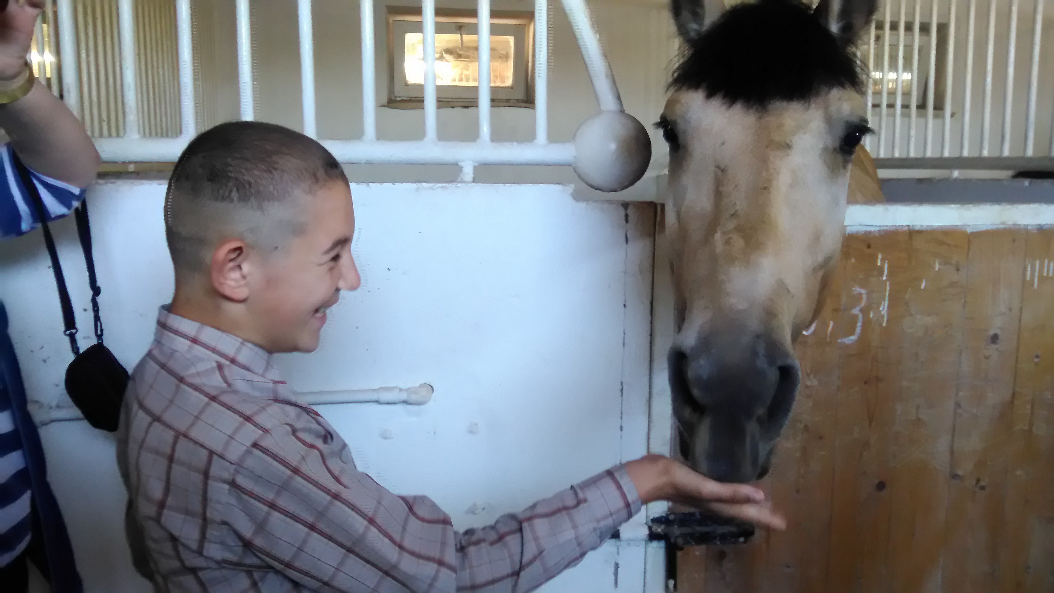
Считаю, что детям с ограниченными возможностями особенно необходима любая зоотерапия, и иппотерапия, в особенности. Она помогает им эмоционально раскрываться, налаживать контакт со сверстниками и с собственным внутренним миром.
В успешной социально - культурной реабилитации педагоги нашей школы видят в каждом ребенке уникальную личность, уважают, понимают и принимают его таким как он есть, создают в процессе совместной деятельности атмосферу доверия, помогают детям в обретении уверенности в себе, учат видеть личность как в себе самом, так и в окружающих, доставляют ребенку радость общения, радость познания и совместной деятельности. Многолетний опыт работы показывает, что используемые педагогами ГБОУ «Валуйская общеобразовательная школа – интернат № 1» формы и методы социально - культурной реабилитации способствуют гармоничному развитию личности ребенка, а также его социализации. В нашем интернате дети называют педагогов не только по имени и отчеству, но часто «мамами». И это, наверное, благодарность за наше доброе отношение к ним. Закончить я хочу такими строками:
«Педагог – он вечный созидатель.
Он жизни учит, и любви к труду.
Я педагог, наставник, воспитатель,
За что благодарю свою судьбу.
Много нужно ласки и заботы,
Всех услышать, каждого понять…
Благодарна и трудна работа
Постоянно маму заменять…»

Ссылки на источники
- Выготский Л.С. В 92 Психология развития человека. — М.: Изд-во Смысл; Изд-во Эксмо, 2005.
- Луценко Екатерина Леонидовна. Социокультурная реабилитация инвалидов : на примере Еврейской автономной области : диссертация … кандидата социологических наук : 22.00.04 / Луценко Екатерина Леонидовна; [Место защиты: Тихоокеан. гос. ун-т].- Хабаровск, 2007.
- Казакова Л.А. Нетрадиционные воспитательные технологии для детей и подростков с ограниченными возможностями здоровья. Методические рекомендации. - Ульяновск, 2008.
- Молодова Л.П. Игровые экологические занятия с детьми. /Л.П. Молодова. - Минск: АСАР, 1996.
- Панфилова М.А. Игротерапия общения: Тесты и коррекционные игры. Практическое пособие для психологов, педагогов и родителей. /A.M. Панфилова. - М., 2000.
- Игры наших детей: практикум для родителей и учителей. / В.П. Исаенко. - М: ЮНИТИ, 1996.
- Играйте на здоровье: Материалы всероссийского фестиваля ведущих игровых программ «Играйте на здоровье» и научно-практической конференции «Адаптация игры к возможностям взрослого и ребенка с учетом степени и вида инвалидности». - Тюмень: ТГУ, 1999.
- Дэндрет Г.Л. Игровая терапия. Искусство отношений. /Г.Л. Дэндрет. - М.: Международная педагогическая академия, 1994.
- А.В. Смолянинов «Иппотерапия для детей». - М. Остров Надежды, 2010 г.

